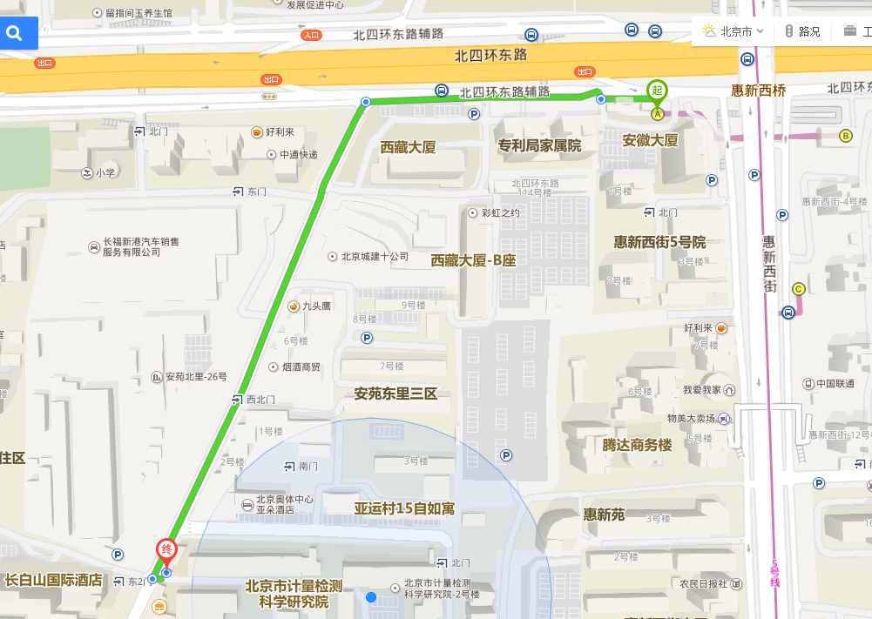

**乘车地铁：**

建议乘坐地铁5号线，在惠新西街北口站下车，出A口，按照右图所示路线步行至考场。

**乘坐公交：**

安苑东里站：18路、409路。

奥体东门站：18路、108路、124路、380路、387路、409路、620路、653路、694路、特11路、特2路。

**地图搜索：**

安苑东里一区12号。

**面试考场（候场）：**

1号楼三层大接待室。